Allegato 1 - ACCESSO WEB/18 – Modalità di accreditamento al sistema web e modifica anagrafica

Ai fini della trasmissione, aggiornamento e visualizzazione dei modelli previsti dalle norme che disciplinano le nuove regole di finanza pubblica (monitoraggio, certificazione etc.) è stato predisposto un nuovo sito web, appositamente creato per il “Pareggio di bilancio”, a cui si accede mediante l’indirizzo http://pareggiobilancio.mef.gov.it, attivo tutti i giorni, dalle ore 08.00 alle 24.00.

Modalità di accesso
L’Applicativo supporta tutti i principali browser (Internet Explorer 10 e superiori, Mozilla Firefox e Google Chrome).
Per agevolare l’accesso al suddetto sito si suggerisce di inserire l’indirizzo tra i “Preferiti”. Se ad esempio si utilizza un browser Internet Explorer, al primo collegamento al Sistema, selezionare dal menù “Preferiti” la scelta “Aggiungi ai preferiti” e quindi cliccare su “OK”. La volta successiva basterà selezionare “Preferiti” all’apertura del browser e quindi cliccare sull’indirizzo sopra citato.

Identificativo utente (user-ID cioè nome utente) e Password
L’accesso al sistema informatico sarà effettuato tramite una funzione di autenticazione che consente il riconoscimento dell’utente mediante la digitazione dell’identificativo utente (user-ID cioè il nome utente) e della password ad esso associata (vedi Manuale Utente).
Gli Enti che sono già in possesso di un’utenza per accedere al “Monitoraggio del Patto di Stabilità Interno”, potranno utilizzare quest’ultima per accedere al “Pareggio di Bilancio”.
Gli Enti che ancora non hanno un’utenza di accesso né al “Monitoraggio del Patto di Stabilità Interno” né al “Pareggio di biancio”, possono inviare la richiesta in questione direttamente dal sito: http://pareggiobilancio.mef.gov.it cliccando sul link Richiesta Nuova Utenza.

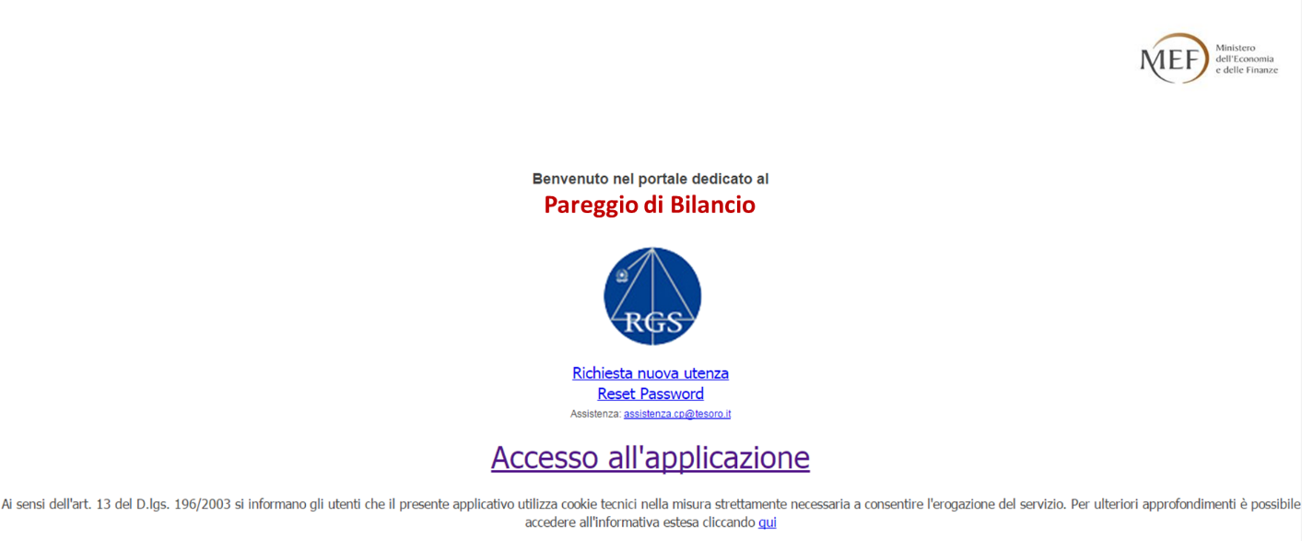
Figura 1: pagina iniziale

È necessario compilare il modulo di richiesta (figura 2).

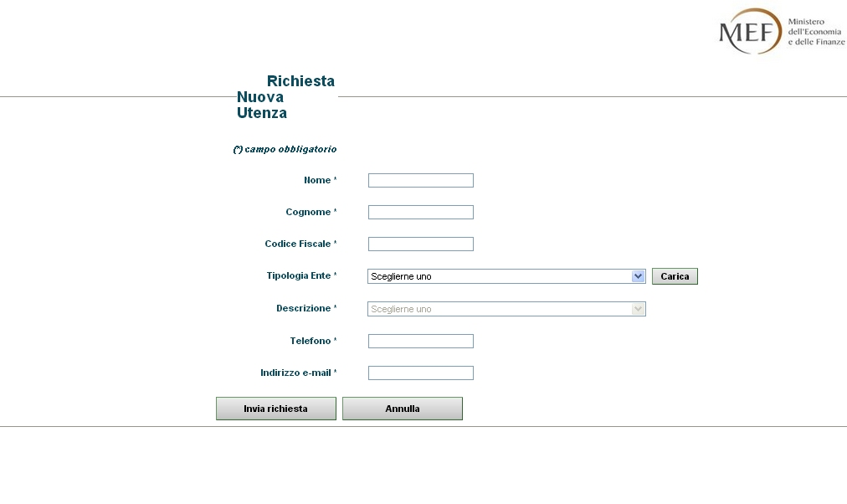
Figura 2: pagina per la richiesta di una nuova utenza

Il modulo prevede la compilazione di un modello per la raccolta dei seguenti dati:
  - nome e cognome degli utenti da abilitare alla trasmissione dei dati
  - codice fiscale
  - ente di appartenenza (regione, città metropolitana, provincia, comune, Consigli regionali, Altri enti e organismi strumentali, Unione di Comuni – Comunità montane e isolane)
  - recapito telefonico
  - indirizzo e-mail utente
Si consiglia di ricontrollare l’esattezza di dette informazioni prima di digitare Conferma, in quanto le stesse essendo poi memorizzate nella banca dati del Ministero, costituiscono – in modo univoco – l’identificazione utente-ente da parte dell’Amministrazione.

Alla conferma, il sistema invia:
- una e-mail all’utente, contenente l’avvenuta conferma dell’abilitazione richiesta;
- una email all’indirizzo istituzionale dell’Ente, con le credenziali di accesso del nuovo Utente. Sarà cura dell’ente trasmettere le credenziali di accesso all’utente che ne ha fatto richiesta.

Se l’utente è già in possesso di credenziali per l’accesso ad altri applicativi MEF (ad es., certificazione crediti, Partecipazioni, Concessioni, Geocos etc…), non verranno spedite nuove credenziali pertanto dovrà utilizzare quelle già in uso/in Suo possesso, per accedere all’applicativo “Pareggio di bilancio”.

Richiesta disabilitazione vecchie utenze o modifiche anagrafiche
Si sottolinea l’importanza del costante aggiornamento del data base degli utenti accreditati all’applicativo “Pareggio di bilancio”. Pertanto, si raccomanda di comunicare, tramite e-mail all’indirizzo assistenza.cp@mef.gov.it.it, le seguenti informazioni:
- eventuali utenze in disuso, ovvero nomi di utenti che andrebbero disabilitati (es. perché non lavorano più nell’ufficio che si occupa del “Pareggio di bilancio”);
- variazioni di uno qualsiasi dei recapiti dell’utente (es. variazione dell’indirizzo di posta elettronica o recapito telefonico).
La User-ID (nome utente) è costituita sempre dal nome e cognome della persona richiedente in caratteri minuscoli separati da un punto (ad esempio: mario.rossi).
I caratteri speciali (accenti e apostrofi) del nome e del cognome non sono riconosciuti: basta digitare nome e cognome senza accento, senza apostrofo e senza spazio. In caso di omonimie le utenze si differenziano tramite un numero progressivo immesso dopo il nome proprio (ad esempio: mario1.rossi) oppure dopo il cognome (ad esempio: mario.rossi1).

Password
La password dovrà essere gestita secondo le seguenti norme:
a. il sistema richiede il cambio password o al primo accesso al sito web oppure in caso di reset password: nel campo “vecchia password” si deve scrivere quella comunicata dall’assistenza tramite mail, nei campi “nuova password” e “conferma nuova password” se ne deve digitare una nuova scelta dall’utente;
b. la nuova password non deve essere uguale alla password precedentemente scaduta;
c. deve avere una lunghezza minima di 10 caratteri e deve essere composta almeno da:
- un carattere numerico
- un carattere maiuscolo
- un carattere speciale
- iniziare con una lettera dell'alfabeto
- essere diversa dal nome, cognome o username

d. la password deve essere mantenuta riservata;
e. la password può essere comunque cambiata in qualsiasi momento tramite il link “cambio password” contenuto nella pagina del nome utente;
f. la password scade dopo 180 giorni dalla sua generazione ed è possibile rinnovarla negli ultimi 30 giorni di validità.
Dopo l’inserimento della nuova password (sia in fase di attivazione nuova utenza, sia per sblocco/cambio password) il sistema richiederà di inserire/confermare tutta una serie di informazioni relative all’utente:
- un indirizzo email aziendale
- un indirizzo email alternativo a quello aziendale
- un numero di telefono cellulare
- una domanda segreta da impostare
- la risposta alla domanda segreta
E’ estremamente consigliato inserire una Domanda e una Risposta segreta in quanto, in caso di smarrimento delle credenziali, l’utente potrà recuperarle in autonomia, risparmiando i tempi di attesa della richiesta di Assistenza. Le credenziali di accesso, una volta risposto correttamente alla domanda segreta, saranno inviate su entrambi gli indirizzi email inseriti precedentemente, e via SMS al numero di cellulare indicato.

Si precisa che la password è strettamente personale e che gli utenti dovranno riporre la massima cura nel mantenere la riservatezza di tali codici: l’utente, qualora abbia dimenticato la password o questa sia scaduta, potrà richiederne una nuova (reset password) mediante la segnalazione diretta del problema alla casella di posta elettronica assistenza.cp@mef.gov.it , specificando sempre il nome utente, il codice fiscale dell’utente (e non dell’ente) e l’ente di appartenenza: si prega cortesemente di inviare le richieste di reset password che contengano tutte queste informazioni assolutamente necessarie.

“Reset Password”
Utilizzando il link “Reset Password” si accede alle funzioni di amministrazione del proprio profilo utente (figura 4).
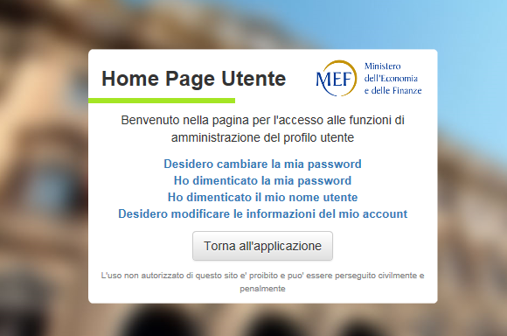

Figura 4: Amministrazione del profilo utente

Utilizzando il link “Desidero cambiare la mia password” l’utente può aggiornare la propria password.
Utilizzando il link “Ho dimenticato la mia password” si apre una nuova pagina che permette l’inserimento del “Nome Utente” e successivamente di rispondere alla “Domanda Segreta” precedentemente impostata.
Utilizzando il link “Ho dimenticato il mio nome utente” si apre una nuova pagina che permette l’inserimento del Codice Fiscale dell’utente, e successivamente di rispondere alla “Domanda Segreta” precedentemente impostata.
Utilizzando il link “Desidero modificare le informazioni del mio account” l’Utente può modificare tutte le informazioni relative del proprio account: indirizzi email di riferimento, aziendale e alternativo), numero di telefono Cellulare, domanda segreta, risposta alla domanda segreta. Per validare le modifiche deve poi cliccare sul tasto “Salva Modifiche”.

Help Desk
Le funzionalità del sistema informatico “Pareggio di bilancio” ed il loro utilizzo, sono descritte nel “Manuale Utente” (tramite il tasto omonimo del menù contenuto all’interno del sito web dopo essersi autenticati), scaricabile dall’applicazione stessa.
Eventuali chiarimenti o richieste di supporto possono essere inoltrate al seguente indirizzo di posta elettronica: assistenza.cp@mef.gov.it per i quesiti di natura strettamente tecnica ed informatica, compresi eventuali problemi di accesso e/o di funzionamento dell’applicazione, indicando nell'oggetto "Utenza sistema– richiesta di chiarimenti”. Si prega di comunicare, anche in questo caso, il nominativo e l’ente di appartenenza; l’assistenza tecnica è disponibile, dal lunedì al venerdì, dalle 8.00 alle 18.00, con interruzione di un’ora tra le 13.00 e le 14.00.

Requisiti tecnici e impostazioni – Regole Generali
Dotazione informatica: disponibilità di una postazione di lavoro dotata di browser di comune utilizzo (internet Explorer 10 o superiore, Mozilla Firefox e Google Chrome) con installata la JVM (java virtual machine) dal sito http://www.java.com/it/ (e coi relativi aggiornamenti sui pc dove si opera); applicazione Acrobat Reader (aggiornato) per le stampe.
L'assistenza tecnica fornisce informazioni sul funzionamento dell’applicativo del “Pareggio di bilancio”: non gestisce il dominio del sito web del “Pareggio di bilancio”.
L’applicativo “Pareggio di bilancio” funziona correttamente al seguente indirizzo: http://pareggiobilancio.mef.gov.it come un qualsiasi sito internet su un qualsiasi dominio.
L’applicativo funziona regolarmente con una semplice linea ADSL.

Per un migliore collegamento al sito web, vi segnaliamo che:
• l’Error 500 o la riga bianca in alto al posto del menù, è SEMPRE dovuto al server LOCALE (cioè quel computer che mette in rete tutti i pc di un ufficio) che blocca la visualizzazione corretta del sito web. Qualora tale problema si dovesse effettuare sulla vostra macchina, provare ad effettuare le seguenti operazioni: Aprire il browser e dal menù in alto selezionare Strumenti e poi Opzioni Internet. Viene aperta una finestra dove nella parte centrale si trova un riquadro File temporanei Internet. Selezionare Elimina Cookie e dare ok. Selezionare Elimina file, selezionare la casella Elimina tutto il contenuto non il linea e premere ok. Selezionare Impostazioni e nella parte superiore della finestra aperta selezionare all’apertura della pagina e premere ok. Premere di nuovo ok. Chiudere il browser. Riaprire di nuovo l’applicativo “Pareggio di bilancio” con il browser all'indirizzo : http://pareggiobilancio.mef.gov.it . Provare anche da altre postazioni collegate in rete nell’ufficio in cui si lavora (anche in orari diversi). Nel caso in cui la difficoltà persista, bisogna farsi ripulire la memoria cache del Proxy SERVER o del ROUTER dal referente informatico (cioè bisogna agire nel computer che mette in linea tutti i pc dell’ufficio locale), poi togliere le protezioni riguardo ai certificati e RIAVVIARE il server (non il computer dell'utente); nel caso del ROUTER, agire sulle modalità di configurazione dello stesso.
• Per uscire dalla procedura si prega di non utilizzare MAI la X in alto a destra, ma solo il tasto “Logoff” contenuto nel menù in alto a destra.
• Si fa presente che il sistema di autenticazione mantiene aperta la sessione per un tempo massimo di 30 minuti di inattività utente (time out), cioè senza digitare niente sulla tastiera. Allo scadere del time out, la sessione viene terminata, e sarà pertanto necessario autenticarsi nuovamente al Sistema.
• Se non si è certi di un’avvenuta acquisizione, la verifica si effettua andando su “Interrogazione” del modello e, se presente, sarà la conferma dell’acquisizione dei dati. Consigliamo sempre di confermare i dati durante la fase di acquisizione e poi stamparli dalla funzione di “Interrogazione”.
- Se non si è certi dell’avvenuto invio della certificazione digitale del nuovo saldo di finanza pubblica, la verifica si effettua andando su “Certificazione digitale” e verificando che il campo “stato” finale del documento riporti la dicitura “inviato e protocollato”.

Certificato di Sicurezza
Le regole di sicurezza del sistema informatico “Pareggio di bilancio” prevedono il transito dei dati tramite canale protetto.
Il certificato di protezione del sito è autogenerato dal Ministero dell’Economia e delle Finanze.
In fase di autenticazione al sistema (ovvero dopo la digitazione del nome utente e della password), il sistema stesso restituisce il messaggio “Avviso di protezione” sull’attendibilità del certificato.
Cliccando su “Sì” si accede al sistema informatico “Pareggio di bilancio” le cui modalità di navigazione e funzionalità sono descritte nel Manuale Utente.

